rURAL servicios informáticos
APROBAR SOLICITUD
Automatización de pruebas
U027775
17/11/2022

Tabla de contenido
1. APROBAR SOLICITUD 3
1.1. TÍTULO DEL CASO DE PRUEBA 3
1.2. DESCRIPCIÓN 3
1.3. APROBAR SOLICITUD 3
1.4. MEJORAS PRÓXIMAS FASES 4

APROBAR SOLICITUD

TÍTULO DEL CASO DE PRUEBA
APROBAR SOLICITUD.

DESCRIPCIÓN
El objetivo de la prueba es aprobar el acuerdo previamente creado.

APROBAR SOLICITUD
Descripción:
El siguiente paso será aprobar el acuerdo para después poder constituirlo.

Step 1 Aprobar el acuerdo
Una vez que tengamos el acuerdo en estado solicitado solo tendremos que pulsar en el botón de aprobar el acuerdo para aprobarlo.
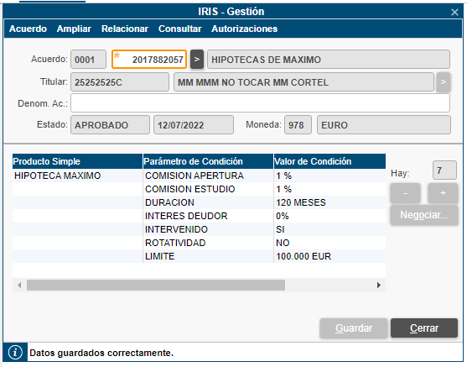
Para ello se emplea el siguiente código que hace click en el botón Aprobar y acepta los mensajes que aparecen.
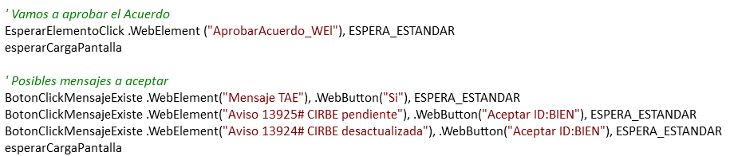
Si la prueba tiene implementada la ventana de scoring, se informa el campo solicitado y se guarda, para esto empleamos el siguiente código.
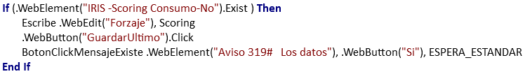
A continuación, validamos la ventana para verificar que la operación se ha realizado de la forma correcta.
Validaremos que los siguientes campos y botones aparezcan habilitados o deshabilitados:
- Título de la ventana (existe).
- Campos Acuerdos (deshabilitados o habilitado e informados).
- Campos Titular (informados).
- Campo Denominación Acuerdo (habilitado).
- Campos Estado (deshabilitado e informado).
- Campos Moneda (informados).
- Campo Hay (deshabilitado).
- Botones: + y – (existen).
- Botones Negociar y Guardar (deshabilitados), botón: Cerrar (habilitado).
- Tabla (existe).
- Barra de estado (vacío).
Seguidamente, se presenta el código de validación de la ventana:
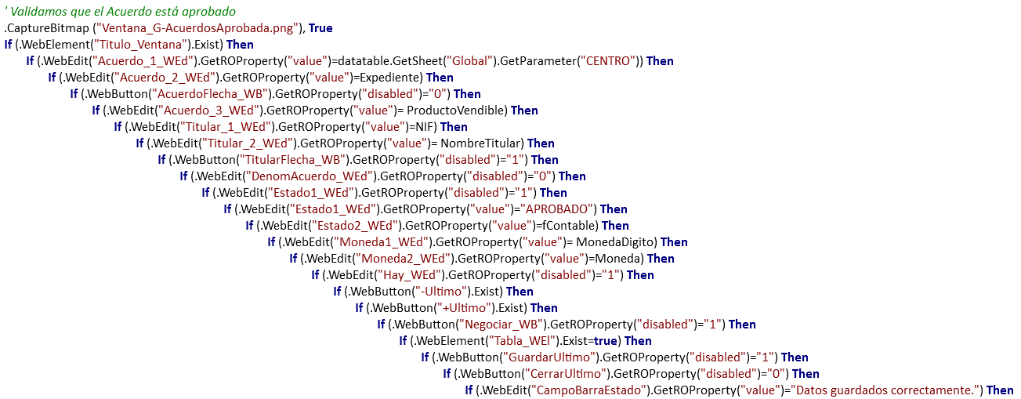
En el caso de que el campo Estado no sea correcto, se mostraría un mensaje de error y la prueba se pararía, quedando en estado Failed.

En el caso de alguno de los campos de la ventana se muestre de forma incorrecta, se pondrá el paso en estado FAILED indicando el campo que ha fallado, pero la prueba continua adelante. Al finalizar la prueba, esta quedaría a Failed por éste o más pasos fallados.

MEJORAS PRÓXIMAS FASES

